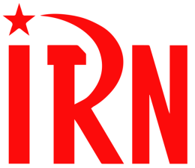
International Red Newsletter

苏丹共产党总部被军阀占领 1
南非工人声援美国黑豹党政治犯 3
各国共产党声援委内瑞拉共产党的联合声明 7
墨西哥共产党第七次代表大会简报 12
希腊共产党总书记答《第一故事报》记者问 15
法西斯主义与战争的相互作用 25
近期剪报 34

2023年第12期
2023年6月7日
重要声明
本刊指定发布渠道为邮件推送和网站IRN.red，目前未参与任何社交平台账号的运营与活动。
允许在互联网上转载、复制、传播本刊内容，无需授权。转载时建议注明出处：IRN.red

订阅方式
以下三种方式，选择一种即可：
1.扫描二维码填写您的邮箱
（如无法提交，请在空白处点击再试）
2.进入以下链接填写您的邮箱
https://cloud.seatable.cn/dtable/forms/ff203a21-e739-4321-bb63-3d9665873695/
3.用您的邮箱发送“订阅”至irn3000@outlook.com

苏丹共产党总部被军阀占领
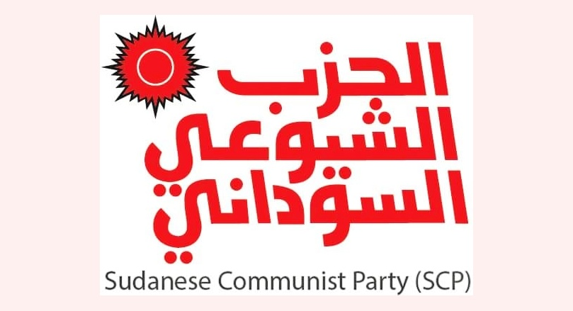
来源：共产党和工人党国际会议“团结网”（SolidNet）
日期：2023年5月26日
链接：http://solidnet.org/article/Sudanese-CP-Cowardly-Military-Attack-on-Party-Headquarters-in-Khartoum/
苏丹共产党中央委员会书记处发表紧急声明，内容如下：
正当我国遭受的这场毫无意义的战争持续和升级之际，隶属于快速支援部队（Rapid Support Forces）的全副武装的军事团伙昨日（2023年5月25日）下午猛烈攻击并占领了苏丹共产党在喀土穆的总部。这个好斗的武装打破了党的总部内所有办公室和大厅的房门，实施了大规模的破坏行动，洗劫了这里的所有物品和财产。直到现在，这些部队仍呆在我党总部内，并将它作为自己的司令部。
我们谴责这一野蛮的、恃强凌弱的行动，我们要求这些无法无天的部队立即停止占领，并撤出我党总部。政党的办事处和公民的住宅不是战场，我们要求快速支援部队对这一野蛮行为造成的所有损害和丢失的物品负全部责任。面对这一袭击，我们将采取一切法律措施。
袭击居民住所、恐吓居民，以及利用医院等公共设施作为其总部的行动，在这场毫无意义的战争中变得越发频繁。它们公然违反了手无寸铁的公民的不可侵犯性，即便在战争时期，这也是违反国际法和国际准则的。然而我们认为，对各政党总部的攻击、占领、将其改造成军营的行为，在这场灾难性战争的过程中构成了危险的升级。这表明，交战各方利用广泛的安全混乱的状况，针对和攻击民主运动和所有拒绝、反对战争的力量的场所，这些力量包括抵抗委员会（Resistance Committees）、工会以及爱国政治力量。
这种攻击和其他攻击不能阻止苏丹共产党站在第一线，同苏丹人民群众及其爱国力量站在一起，要求结束战争，指控并追究促成战争的所有各方的责任。

南非工人声援美国黑豹党政治犯
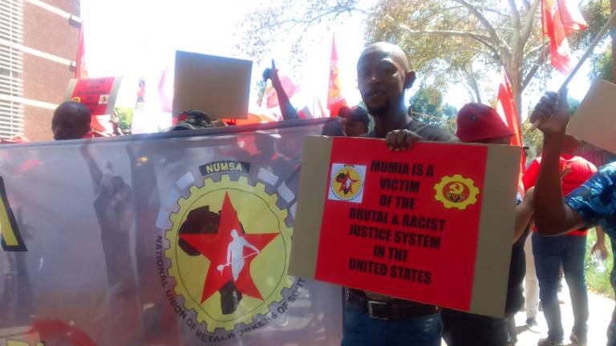
来源：印度“人民快讯”网站
日期：2023年3月10日
链接：https://peoplesdispatch.org/2023/03/10/numsa-marches-to-us-embassy-in-pretoria-to-demand-freedom-for-mumia-abu-jamal/
3月10日星期五，南非全国金属工人工会（National Union of Metalworkers of South Africa (NUMSA)）和社会主义革命工人党（Socialist Revolutionary Workers Party (SRWP)）的成员，游行至美国驻比勒陀利亚[1]大使馆门前，要求释放革命者、激进记者和政治犯穆米亚·阿布-贾迈尔（Mumia Abu-Jamal）。
星期五的行动是作为一场持续月余的全球声援运动的一部分而组织起来的，包括国际码头和仓库工会第10地方分会（International Longshore and Warehouse Union (ILWU) Local 10）在内的许多组织都参与了这场要求释放贾迈尔的运动。
自从1981年在费城被判谋杀警察丹尼尔·福克纳（Daniel Faulkner）之后，现年68岁的穆米亚·阿布-贾迈尔已被关押了40余年[2]。
作为一名前黑豹党党员（Black Panther），阿布-贾迈尔自青年时期就一直遭到国家力量的暴力针对与监视。对他的审判以及之后1982年的判决，被认为带有严重渎职、腐败以及公然的种族主义的污痕。此外，该案的原主审法官艾尔伯特·萨博（Albert Sabo）曾在审判阿布-贾迈尔的第一周里声称，他将“帮助他们把这个……（种族主义的侮辱性词汇）[3]送上电椅”。
阿布-贾迈尔一直被监禁在非人的环境中，受到了严重的医疗忽视[4]。
“20世纪60年代为争取人权而斗争的运动吸引了全世界的目光。像纳尔逊·曼德拉、马丁·路德·金以及马尔科姆·X这样的人物成为了全球的代表性人物，他们为人类正义而战，甚至付出了生命。”南非全国金属工人工会国际发言人法卡迈勒·赫鲁比-马约拉（Phakamile Hlubi-Majola）在美国大使馆门前的演讲中说。
“人们曾经设想，到了今天，这个残酷的压迫制度将消灭殆尽，而争取人权和正义的斗争将赢得胜利……然而，令我们热爱和平的南非人失望的是，在美国警察的眼中黑人永远都是有罪的。”
南非全国金属工人工会补充道，美国大使馆的官员们拒绝出门接收工会的信件，随后一些工会成员在“大量警卫人员”的护送下进入了使馆内部。
2018年，当阿布-贾迈尔在监狱度过大约36个年头时，费城地方检察官办公室里“发现”了六箱证据，这些证据揭示了检方是如何贿赂证人的，包括最主要的证人罗伯特·乔伯特（Robert Chobert），他曾声称目击了阿布·贾迈尔枪杀福克纳。这些证据还包括检察官约瑟夫·麦吉尔（Joseph McGill）写的一些笔记，上面记录了陪审团成员候选人的种族信息，企图排除黑人陪审员。
早在1995年，阿布-贾迈尔的辩护律师就已在定罪后救济申请（Post-Conviction Relief Application）中提出了基于种族挑选陪审团的问题，却被萨博法官驳回了。随着这六箱被隐瞒的证据重见天日，阿布-贾迈尔的辩护律师填写了一份要求重新审判的申诉书。
然而，在2022年10月26日，费城民事诉讼法院的卢克丽霞·克莱蒙斯（Lucretia Clemons）法官发布了一份意向通知，要求在不举行听证会的情况下驳回该申诉书。最终，在11月16日，克莱蒙斯法官命令检方，向阿布-贾迈尔的辩护律师移交此案的所有证据和文件，总共多达200箱，同时延缓了此前“意在驳回”的通知。
克莱蒙斯法官声明，她将在60至90日内对要求重新审判的申诉书作出最终裁决。随着最终期限落定在3月16日，包括国际码头和仓库工会第10地方分会以及南非全国金属工人工会在内的各组织加大了要求释放阿布-贾迈尔的努力。
南非全国金属工人工会的成员们在星期五的抗议中反复呼喊：“一切权力归人民！一切权力归工人阶级！”

各国共产党声援委内瑞拉共产党的联合声明
来源：共产党和工人党国际会议“团结网”（SolidNet）
日期：2023年2月17日
链接：http://www.solidnet.org/article/CP-of-Venezuela-Joint-Statement-WE-CONDEMN-THE-PLAN-TO-ASSAULT-AND-INTERVENE-IN-THE-COMMUNIST-PARTY-OF-VENEZUELA/
联合声明
我们谴责针对委内瑞拉共产党的攻击和干涉计划
签署本声明的共产党和工人党，遵照去年10月在古巴哈瓦那举行的第22次共产党和工人党国际会议通过的《行动计划》第五条的要求，即“声援各国人民的正义事业，声援遭受迫害和被禁止自由行使政治权利的共产主义者；在民主权利和自由方面，反对独裁政权、压迫和歧视”，表达我们同委内瑞拉共产党的坚定团结，并强烈谴责旨在通过欺骗性手段攻击委共政治领导层的计划。这些计划，不论是非法的行政干涉（借助国家选举委员会），或是司法干涉（借助最高法院），无疑都将构成对委共党内生活不恰当的、粗暴的干涉。
我们拒绝接受委内瑞拉统一社会党（United Socialist Party of Venezuela (PSUV)）副主席迪奥斯达多·卡韦略（Diosdado Cabello）先生公开的恶意，他通过玩弄不可接受的花招，利用一些不属于委共的个人，将其描述为所谓委共“普通党员”，来推动并执行旨在攻击委共并盗用其标志和合法选举符号的计划。我们严正拒绝委内瑞拉统一社会党这位领导人的系统性攻击以及肮脏伎俩。在这些攻击中，他一再指控委共服务于美帝国主义的利益，他要将委内瑞拉共产主义者的斗争非法化的目的昭然若揭。
这些粗暴的行径，是侵犯、镇压和迫害委内瑞拉共产党的政治权利和民主自由的种种反共活动的一次危险升级。
正如我们一贯支持委内瑞拉抵抗帝国主义的挑衅和非法的单边强制政策一样（我们仍将继续就此进行谴责），我们全世界的共产党和工人党，也将坚定有力地用行动谴责针对委内瑞拉共产党的反共挑衅，以及阻止其作为一个工人阶级政党开展独立政治活动的企图。
我们敦促委内瑞拉政府以及委内瑞拉统一社会党的领导人，立即停止针对委内瑞拉共产党的攻击，停止通过盗用委共的合法标志并将其转交给虚假的激进分子的手段，来实行旨在抨击委共的领导人以及将委共政治活动非法化的计划。
我们要求，委内瑞拉共产党的组织和战斗性在2022年11月的第16次全国代表大会上传达出来的决议和意志，必须得到尊重。委内瑞拉共产党的政策是由其积极分子和组织根据内部章程决定的，而不是根据执政政府的利益制定的。我们要求委内瑞拉共产党的独立性以及自主决定其政策的民主权利得到尊重。
签署本声明的共产党和工人党，将对委内瑞拉国内这些反共活动的发展，及其可能对委共的战士和领导人带来的逐步升级的镇压和政治迫害等后果保持警惕。
签署者：
团结网党派：
1、阿尔巴尼亚共产党
2、亚美尼亚共产党
3、奥地利劳动党
4、阿塞拜疆共产党
5、比利时共产党
6、巴西的共产党
7、英国共产党
8、加拿大共产党
9、克罗地亚社会主义工人党
10、丹麦共产党
11、丹麦国内共产党
12、埃及共产党
13、萨尔瓦多共产党
14、格鲁吉亚统一共产党
15、德国的共产党
16、希腊共产党
17、印度共产党
18、伊朗人民党
19、伊拉克共产党
20、库尔德斯坦-伊拉克共产党
21、爱尔兰共产党
22、爱尔兰工人党
23、约旦共产党
24、哈萨克斯坦社会主义运动
25、卢森堡共产党
26、马耳他共产党
27、墨西哥共产党
28、荷兰新共产党
29、挪威共产党
30、巴勒斯坦共产党
31、巴勒斯坦人民党
32、巴拉圭共产党
33、波兰共产党
34、俄罗斯联邦共产党
35、俄罗斯共产主义工人党
36、苏联共产党
37、塞尔维亚共产党人党
38、西班牙工人共产党
39、西班牙人民共产党
40、苏丹共产党
41、斯威士兰共产党
42、瑞典共产党
43、瑞士共产党
44、叙利亚共产党
45、土耳其共产党
46、委内瑞拉共产党
其他党派：
1、阿根廷的共产党
2、危地马拉劳动党
3、共产主义阵线（意大利）
4、波多黎各共产党
5、美国共产党人党
本声明开放签署中。

墨西哥共产党第七次代表大会简报
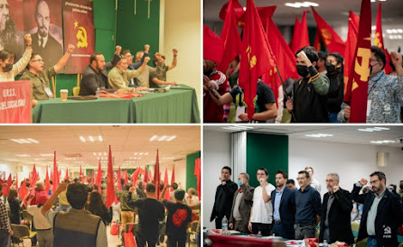
来源：希腊“保卫共产主义”网站
日期：2022年12月29日
链接：http://www.idcommunism.com/2022/12/th-congress-of-communist-party-of-mexico-pavel-blanco-reelected-as-first-secretary.html
在墨西哥共产党（Communist Party of Mexico (PCM)）第七次代表大会上，帕维尔·布兰科（Pável Blanco）再次当选第一书记。新的中央委员会选举产生了一个14人的政治局，安格尔·查韦斯（Ángel Chávez）被任命为党报《砍刀》（EI Machete）的主编，迭戈·托雷斯（Diego Torres）被任命为第二书记。
墨共七大于2022年12月16日至18日举行，共有176名党员代表和30名共青团员代表参加。外国共产党和工人党的代表也出席了本次代表大会，包括古巴共产党、希腊共产党、西班牙工人共产党、秘鲁共产党和巴西的共产党的代表。出席代表大会的还有墨西哥和拉丁美洲的许多工会组织和工人运动的代表。
在诸多其他活动之外，墨西哥共产党第七次代表大会举行了向古巴和墨西哥共同的共产主义者胡里奥·安东尼奥·梅利亚（Julio Antonio Mella）[1]致敬的活动，还组织了以“苏联、社会主义建设以及共产党人的策略”为主题的、向苏联成立100周年献礼的专题研讨会。此外，大会还为巴西的共产党前领导人伊万·皮涅罗（Ivan Pinheiro）颁发了“大卫·阿尔法罗·西凯罗斯[2]革命荣誉奖章”（David Alfaro Siqueiros Medal for Revolutionary Merit）。
代表大会通过的政治论点的一个很重要的方面，是关于□□的阶级性质的结论，即□□是“一个资本主义关系占主导地位的资本主义国家”。大会通过的文件还指出，“□美之间争夺全球经济领导地位而产生的敌对不是两个不同世界（即社会主义与资本主义）之间的竞争，而是资本主义国家之间在帝国主义体系内争夺最优位置的竞争”。
墨西哥共产党第七次代表大会重申了党的立场：反对对资本主义的社会民主主义治理，反对由社会民主主义势力和其他左翼势力散布的幻想。墨西哥共产党对奥夫拉多尔政府持坚定而一贯的批判立场，认为该政府是“反工人、反人民的政府”。
墨西哥共产党第七次代表大会受到了各大洲共38个共产党和工人党，以及一些马克思列宁团体的一致称赞。此次大会为党参与劳动人民、学生、失业者、原住民和移民的日常斗争，在思想和政治上做了更好的准备。

希腊共产党总书记答《第一故事报》记者问
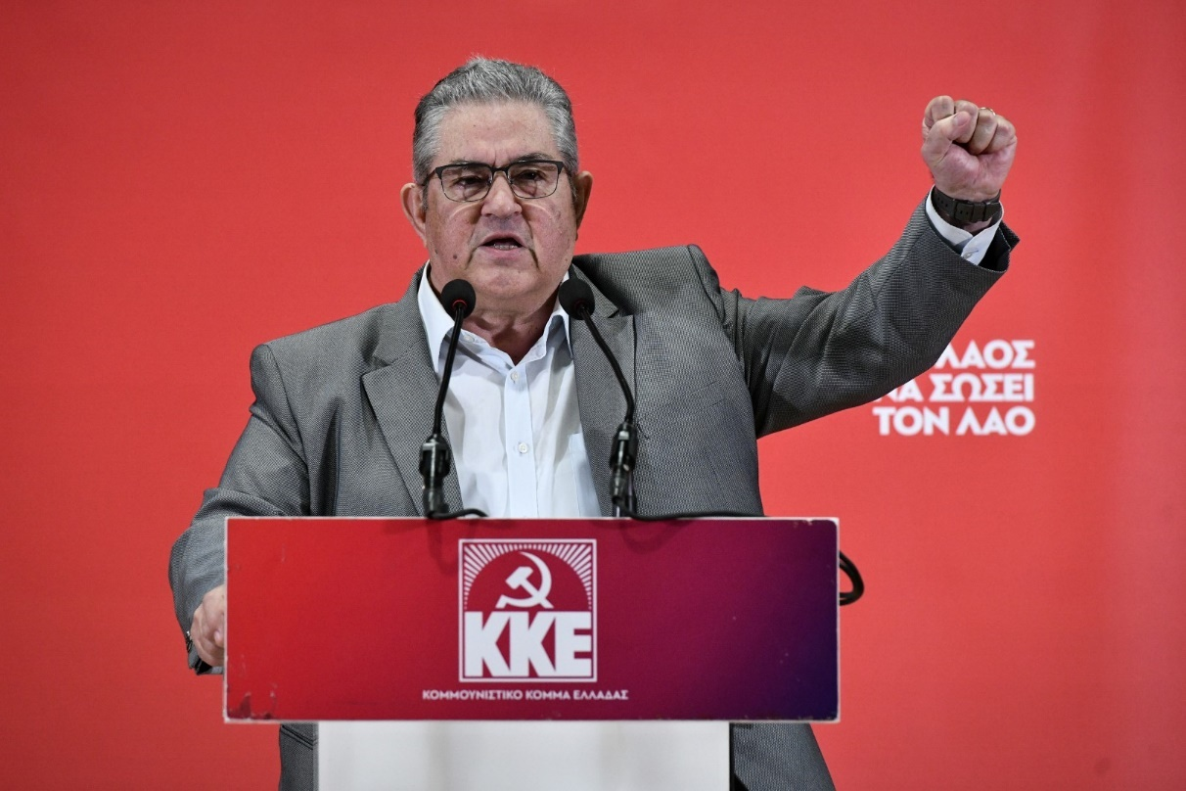
来源：共产党和工人党国际会议“团结网”（SolidNet）
日期：2023年4月21日
链接：http://solidnet.org/article/CP-of-Greece-The-KKE-will-not-take-part-in-anti-popular-governments-Excerpts-from-the-interview-of-D.Koutsoumbas-GS-of-the-CC-of-the-KKE-to-the-newspaper-Proto-Thema/
希腊共产党不会参加任何反人民的政府
希腊共产党中央委员会总书记季米特里斯·库楚巴斯（Dimitris Koutsoumbas）接受《第一故事报》（Proto Thema）[1]访谈节选
问：今天，“左翼”这个词的意思是什么？
答：事实上，不论是在希腊还是在国际上，这个词都逐渐被许多人滥用了。
然而，在我们多数人民的意识里，左翼仍然意味着斗争、团结、对劳动人民的热爱等等。左翼意味着认识到人类的劳动和智慧有着创造进步的潜力，并能使这种进步符合于人民的当前需要。
比如说，左翼意味着反对雇主剥削等一切人剥削人的方式，反对种族主义，反对不包容。左翼意味着站在弱者一方，就如切·格瓦拉所说：“在面对每一个不公的时候都愤怒得发抖”。
左翼意味着站在世界各民族人民一边，反对那些出于少数人利益而屠杀、压迫人民的人。
问：激进左翼联盟（SYRIZA）是左翼进步政党吗？
答：上面所说的这些内容，与激进左翼联盟和它的执政方针有什么共同之处呢？激进左翼联盟选择站在维持腐败体制的稳定一边，站在投资者、欧盟、北约一边。可惜，这种立场和“左翼”是不可兼得的……
问：为什么你们认为不可能与激进左翼联盟合作？
答：现在，激进左翼联盟自己的干部也说，我们两党的纲领是不相容的。当然，他们花了十年时间才承认这一点。这十年来，他们一直在欺骗那些自认为是左派的人，说两党达不成协议是希腊共产党的错，是因为我们是“死硬分子”。现在他们好歹承认了……
但是，我们要说清楚：我们确实不参与任何激进左翼联盟等体制内党派组建的反人民政府。而这并不是说我们不接纳那些过去曾相信这些党派的广大人民和正直战士。他们已对这些党派失望，看到希望只在希共这边。
从我们的候选人名单里也可以看出这一点。比如说，在雅典，希共支持的候选人康斯坦蒂娜·库涅瓦（Konstantina Kouneva）[2]就曾是激进左翼联盟的欧洲议会议员。在她进行了那些斗争、经历了那些事情后，这一转变尤其具有象征意义。又比如，我们支持的全国候选人阿西米纳·希罗提里（Asimina Xirotiri），曾是左翼联盟（Synaspismos）和民主左翼党（DIMAR）的议员，曾被选为塞萨洛尼基的行政长官（Prefect）。还有其他曾跟着激进左翼联盟被选为议员的战士们，他们现在也进入了希共的候选人名单。
问：很多人说希共是个蜗居的反对党。
答：说出这话的人（我指的是其他政治势力的干部们）愿意跟我们换个位置吗？哪天让他们来我们共产党人这边看看，对抗雇主、被人针对、牺牲个人时间到处奔波来阻止房主驱逐住客和重夺房产、站在所有斗争的人一边，这到底是怎样的情形……
而我们所做的这一切没有经济回报；正相反，很多情况下你还要遭受损失，因为你可能会被解雇，又或者因为坚守原则而放弃某些个人机遇。
这就是共产党人所做的事，这首先就是共产党的反对派立场，这就是为什么必须强化这种反对派立场（在议会议席上也是如此）。我实在无法想象，有的党派一边争论着谁的豪宅和泳池更大，而另一边却指责希共议员过着轻松的生活。要知道，希共议员把全部工资都交给了党，他们像普通工人那样生活……
问：还有些人说，希共不愿参与执政联盟的原因在于，一旦与激进左翼联盟的执政联盟成为可能，希共就得妥协，就得从“死硬”立场退却。
答：如果我们参与任何反人民的政府，那就不仅是立场上的退却。更严重的是，我们就不再是我们，我们就不再是工人所期望的那个党。工人们（不论个人区别）都认为希共是最可信赖的党。想象一下，如果我们当时参与了激进左翼联盟-独立希腊人党（SYRIZA-ANEL）的联合政府，那么2015年对OSE列车公司（TrainOSE）的私有化、把不良贷款交给基金会的政策、削减养老金的《卡特鲁加洛斯（Katrougalos）法案》将会给我党的认可度带来怎样的打击。
问：因此，你们不会和任何人合作吗？
答：我党将是抗衡任何反人民政府的唯一力量，将是人民的唯一支撑。我党必须在选举后的第二天就以一种更加积极的方式走上前线。
希共越强大、下届政府越薄弱，人民就越强大。我们的人民需要一个更加强大的希共，这特别是因为未来的情形。你们也能看见，世界各地的银行都面临破产……这都是众所周知的资本主义的问题，然而却仍然要人民来买单。
问：激进左翼联盟和新民主党之间就没有区别吗？
答：有区别的，不然它们就成了一个党而不是两个党了。我们不是说它们完全相同，而是说它们在基本问题、本质问题（如上面提到的那些问题）上是一致的。因此在过去，激进左翼联盟投票赞成了米佐塔基斯（Mitsotakis）[3]一半的法案。反过来同样如此[4]。
而它们对某些问题也有分歧，因为比方说，其中一个党和轮船主一致，另一个党和某些工业家和银行家一致。两党当然有不同的背景，然而激进左翼联盟已经在组织方面被更大程度地改造了；激进左翼联盟已经联合起了老的泛希腊社会主义运动（PASOK），现在还在试图联合“亲卡拉曼利斯派右翼”（pro-Karamanlis right-wing）[5]。激进左翼联盟根本不是什么它过去所说的“更新的左派（renewing left）”。
你也知道，正是这种微小的分歧维持着两党体制的生命力，因为这些微小的分歧被放大、被利用，让人民相信这些党派天差地别。因此，一旦人们对一个党失望，就会转向另一个党，如此循环。
问：国家主义（statism），即把一切服务和机构国有化，是否会让许多民众感到排斥？
答：人民厌恶当前的国家，这种厌恶是正当的，因为这个国家和人民是敌对的，因为它用征税和重夺房屋来威胁人民，它通过反对人民的法律，它根据自己的需要时而搞官僚主义、时而搞快速流程，它不在学校开展防洪防震工作，它不为预防林火而清理森林，等等……
我们不支持这个国家。我们不只是提出“国有化”：就像米佐塔基斯在雅典供水和污水处理公司（Water Supply and Sewerage Systems Company of Athens (EYDAP)）的事情上所宣称要做的那样，水资源却仍然是商品。我们提出的是社会化（socialization）。这就是说，企业、工厂、港口、机场、码头、铁路应当由运转它们的工人所拥有。这不是像某些人说的那样，把工人变成股东，而是把这些行业置于新的真正的人民国家的控制下。我们必须从头开始建设这个人民国家，即工人的国家和权力。
问：希共曾说“当人民决定这么做的时候”。有些人解读说，这是要搞武装革命，有些人说这是要搞总起义、总破坏……这到底是什么意思？
答：当人民决定这么做的时候，他们就会想方设法表达自己的意志，历史上各国人民都曾这么做过。那时，没有什么能阻挡他们。你也清楚，体制会动用一切手段防止如此剧烈的变化。我们不害怕“革命”这个词，我们公开宣布：我们既赞赏推翻封建主义、给各国带来资本主义的革命（如法国和希腊的革命），当然也赞赏上世纪给许多国家首次带来社会主义的革命（如俄国十月革命、古巴革命等）。
这当然不是什么破坏，而是创造一个更公正的社会和一个更好的世界。
问：在当前国际条件下，如果建立人民政权、关闭一切美军基地，这是否构成对当前盟友的敌对行为，是否会导致希腊这个小国被孤立，或者更严重地讲，导致与土耳其发生“冲突事件”（hot incident）？
答：现今，我们最大程度地参与了北约，难道就没有“冲突事件”了吗？2020年2月在埃夫罗斯（Evros）[6]发生了什么？后来在同年夏天，希腊大陆架上的科研船[7]又是怎么回事？更不用提塞浦路斯遭到的入侵，那是真正的战争……
然而，我们却根据北约的要求，把装甲车从群岛上调走并送给泽连斯基，这不就是在这个咄咄逼人的邻国面前削弱我们自己吗？
美军基地遍布全国，它们被用来把北约装备送往北方。一旦战争变成全面战争、变成北约和俄罗斯的正式全面战争，这些基地难道不会成为对面阵营的打击目标吗？毕竟，这些是我们自己的城市吧？比如拉里萨（Larissa）、亚历山德鲁波利斯（Alexandroupoli）、干尼亚（Chania）……
问：但这样一来我国就被彻底孤立了。
答：我来告诉你什么是孤立……我们作为北约和欧盟成员，参与了对俄罗斯、伊朗等国的制裁。相对于这些我们曾有过或本可以有良好关系的国家的人民，这难道不是孤立了我们自己吗？这些国家的人民本可以购买我们的农产品，本可以出售石油和天然气给我们（只要我们不过度开采我们自己的资源），本可以到我国来度假，等等。
因此，你所描述的情况就是我们现在经历的情况。你看，我们没有骗人。我们所提倡的那条道路会遇到困难；然而，任何一条通往更好未来的道路都会遇到困难。
问：对许多人来说，这种独立、中立的态度好像会动摇立国之本。
答：如果你觉得我们要让我国陷于孤立，那你就搞错了，我们并不要这样。我经常听人说“脱欧”（似乎我们要把国家搬到澳大利亚去），我们也不是要这样……早在欧盟存在之前，欧洲就存在了，在欧盟之后，欧洲也仍会存在。
要明白希共讲的是什么意思，就必须把事物当作运动着的、而非静止的东西去思考。换句话说，希腊发生的重大事件很可能会影响到其他国家。
回到20年前，难道有人能想到英国会退出欧盟，而芬兰这个最最“中立”的国家会加入北约？因此，事物是在不断变化的。重要的是，人们要注意到这些变化，而不是被别人的利益拖着跑。当今世界的那些变化仍然是由这些“别人的利益”决定的。
问：脱离北约和欧盟听起来容易，但是现实中却像是噩梦一般。
答：对于一切邻国、一切国家，我们都会寻求平等的合作。我们只有先脱离目前参与的这个帝国主义联盟，才能做到这一点。
问：群众对20世纪建立的社会主义的回忆，是否仍会对他们的选择蒙上厚重的阴影？
答：他们头上当然笼罩着某种阴影；然而，我很难说这到底是社会主义回忆产生的阴影，还是缺少社会主义而产生的阴影。当然，苏联等国建设社会主义的过程中产生了严重的问题和错误。不过显然，由于铺天盖地的反共宣传，很多人对这一点的记忆是扭曲的。
然而，真正压垮人们信心的是这样一种想法——“社会主义曾经存在，而今天不存在了，所以它大概是失败了”。曾经，那个灯塔让我们能对人们说：“看，那边的人们享受着这些权利，如果我们朝这个方向斗争，我们也能在这边获得这些权利。”但是现在这个灯塔不存在了。
因此，我们很久以前就开始花很大力气研究和找出导致这一后果的原因，现在也仍然在从事这一工作。所有证据都让我们得出一个基本结论：归根结底，失败的不是社会主义，失败的是尝试用资本主义的公式解决社会主义的问题。

法西斯主义与战争的相互作用
《乌克兰战争与帝国主义世界体系的公开危机》连载
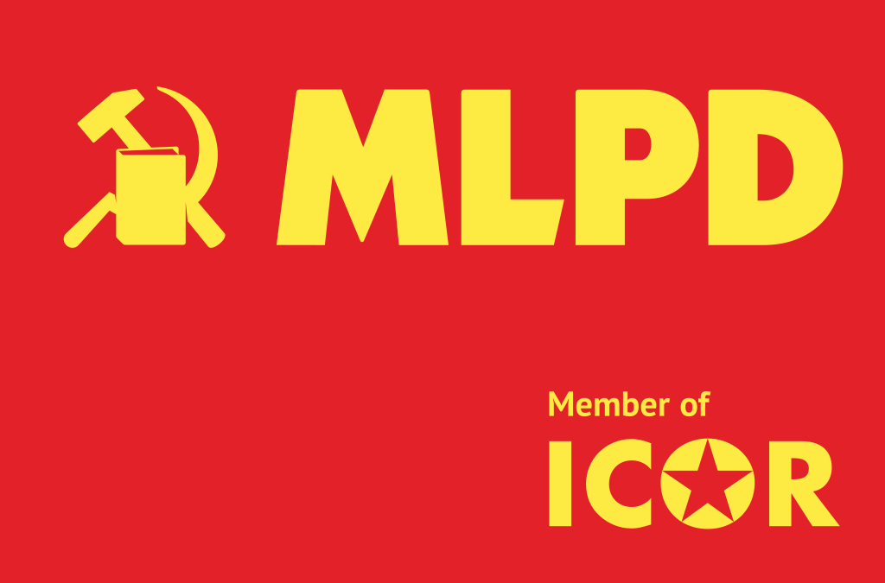
编者按：《乌克兰战争与帝国主义世界体系的公开危机》（The Ukraine War and the Open Crisis of the Imperialist World System）由德国马列主义党（MLPD）领导人斯史蒂芬·恩格尔、加比·费希特纳、莫妮卡·加特纳-恩格尔撰写。本文发表于2022年5月，全文共分八章。本刊正连载此文，本期刊登的是第三章“法西斯主义与战争的相互作用”。
来源：德国马列主义党网站
链接：https://www.mlpd.de/english/2022/the-ukraine-war-and-the-open-crisis-of-the-imperialist-world-system

帝国主义战争与法西斯主义就像连体婴儿。威利·迪克胡特（Willi Dickhut）[1]指出：
“法西斯主义不仅是一种在国内对本国人民实行极端压迫的最黑暗的反动统治，而且还意味着在国外对他国人民进行凶残的侵略。法西斯主义就意味着战争！”
资产阶级的战争法把战争开始后对敌方的杀戮、破坏和毁灭视作合法。战争通常伴随着国内紧急状态的实行。
为了俄罗斯金融资本的利益，俄罗斯总统普京多年来一直用原法西斯主义（proto-fascist）[2]的方法建立自己的权力地位。他压制批评政府的反对派，废除新闻自由，将批评政府的媒体置于政府控制之下。真正的马克思列宁主义者受到迫害，他们的工作受到极大的阻碍。
普京与欧洲的原法西斯主义和法西斯主义（proto-fascist and fascist）的人士和组织，如希腊金色黎明党、德国选择党、法国国民联盟以及匈牙利青民盟（Golden Dawn in Greece, AfD in Germany, Rassemblement National in France, Fidesz in Hungary），建立了多种多样的密切合作关系。从俄罗斯开始，网络水军（troll farms）在社交媒体上百万倍地传播着反动的阴谋论、种族主义反难民的仇恨和沙文主义的宣传。
直接进入战争以后，俄罗斯的反动发展发生了质的飞跃。“革命政党与组织国际协调”（ICOR）的成员组织--俄罗斯马列主义平台（Marxist-Leninist Platform (MLP)）恰如其分地评论道：
“在俄罗斯，法西斯专政已经建立。”
由于普京的政党“统一俄罗斯”在国家杜马中占三分之二的多数，以及国家杜马中所有其他政党对帝国主义战争政策不加批判的支持，普京即便不正式宣布戒严也可以实行绝对统治。随后，几乎所有批评性媒体的工作都无法进行。互联网和“社交网络”只能被用于亲政府的宣传。审查机构——联邦通信、信息技术和大众传媒监督局（Roskomnadzor）禁止将对乌克兰的入侵称为“战争”。自2022年3月4日起，“诋毁俄罗斯联邦武装部队的使用”以及传播关于武装部队的“虚假信息”将受到最严厉的处罚。累犯将面临最高15年的监禁。在乌克兰战争爆发后的最初十天中，就有至少13000名反战抗议者被逮捕并受到严惩，其中有许多勇于参加抗议的马克思列宁主义者。
乌克兰战争中的反共主义
为了在俄罗斯人民中间博得同情，普京蛊惑人心地将俄罗斯的侵略战争淡化，宣布它是具有反法西斯动机的“特别军事行动”。
新修正主义“团结网”（SolidNet）的成员俄罗斯共产主义工人党（Russian Communist Worker’s Party (RCWP)）揭露了这种虚伪的辩解：
“从阶级观点来看，俄罗斯、美国和欧盟的统治者，根本不关心顿巴斯、俄罗斯和乌克兰的劳动人民。毫无疑问，俄罗斯当局在这场战争中的真正目标完全是帝国主义的……”
相比之下，德国的共产党（German Communist Party (DKP)）的修正主义者们在2017年仍然辩称，俄罗斯“客观上采取了反帝国主义的行动”。乌克兰战争爆发后，他们又编造了“防止即将发生的攻击”的“合理”故事。
甚至，普京本人将公开的反共主义推向台面来使俄罗斯的侵略合法化的事实，也没有影响德国的共产党的上述荒谬观点。在对乌克兰的帝国主义侵略发生三天前，弗拉基米尔·普京发表了一份攻击布尔什维克即列宁和斯大林的民族政策的政策声明。他说：
“现代乌克兰完完全全是被创造出来……被布尔什维克，被共产主义俄罗斯……被列宁和他的同志用对俄罗斯来说非常粗鲁的方式创造出来的……”普京把这归因于“这些列宁主义的思想，事实上，就是联邦国家的构建以及民族自决乃至分裂的权力”，这些思想“构成了苏维埃国家的根基”。
列宁、斯大林领导下的社会主义民族政策和帝国主义俄罗斯的侵略战争，确实是水火不相容的。苏联内部各个社会主义国家的自愿联合、促进各自的语言和文化以及所有苏维埃共和国及其民族的国际主义的共存，是它的现实指导原则。伟大的卫国战争及其对希特勒法西斯主义的胜利是苏联各民族共同实现的。
德国的反共文人是多么愚蠢和无礼，他们以口头禅般的重复方式，指责普京是斯大林的继承人。例如，资本主义报纸《德国商报》（Handelsblatt）对普京的断言是：
“他是一个患有妄想症的、滥杀自己人民的斯大林式人物。”
恰恰相反！资产阶级的舆论制造者才患有妄想症，他们害怕普京的攻击引发对社会主义和斯大林执政成就的讨论！恰恰是斯大林领导下的最高统帅部带头从希特勒法西斯手中胜利地解放了乌克兰。红军与英勇的游击队员一起打败了德国国防军（Wehrmacht）。作为德国金融资本的代表，德国国防军在乌克兰杀害了400万人，使1000万人无家可归，摧毁了16150个工厂和400个矿场，将714个城镇和28880个村庄夷为平地，并把拒绝与希特勒法西斯主义合作的矿工活活扔进矿井。
相比之下，由斯捷潘·班德拉（Stepan Bandera）领导的乌克兰法西斯组织公然与法西斯主义合作。此人今天仍然被法西斯分子的朋友、乌克兰驻德国大使安德里·梅利尼克（Andriy Melnyk）尊为“英雄”而免于惩罚，真是滑天下之大稽。班德拉是狂热的反犹分子，在第二次世界大战中，他与希特勒法西斯分子对乌克兰80万犹太人的驱逐和谋杀负有共同责任。当梅利尼克散布挑衅性的好战言论时，德国资产阶级政党中反对反犹主义的神圣十字军却没有说出一句抗议的话！
乌克兰放任法西斯分子活动，并且系统地推动法西斯武装亚速营（Azov Regiment）编入乌克兰军队，成了普京入侵乌克兰的“正当”理由之一。他将真相、半真半假的话和谎言结合起来，以蛊惑人心的方式挑起了俄罗斯和乌克兰群众对社会主义苏联战胜希特勒法西斯主义的正当的自豪感，从而转移了人民对侵略战争真正动机的注意力：当前俄罗斯新帝国主义在欧洲争夺霸权的斗争。
乌克兰——完全反动的资本主义国家
德国总理、社会民主党人朔尔茨断言：俄罗斯对乌克兰的战争针对的是“构成民主的一切”。这完全是混账话。事实上，在寡头的统治下，早在弗拉基米尔·泽连斯基政府之前，构成资产阶级民主的一切在乌克兰就已经被镇压了：2015年，共产主义标志被禁止；而在泽连斯基政府上台后，工人的斗争也被镇压了。多年来，欧盟一直拒绝乌克兰的入盟请求，因为乌克兰没有达到必要的入盟标准，比如“建立在法治基础上的稳定民主，而且……还要有……一个运转良好的、竞争性的市场经济”。2021年9月，在泽连斯基当选总统数月之后，欧洲审计院（European Court of Auditors (ECA)）仍然表示“严重腐败依旧是乌克兰的一个关键问题”。早在2021年，humedica组织就对乌克兰的社会状况作过如下陈述：
“乌克兰的人均月收入约为350欧元，而生活开支已达西欧水平——如今，超过45%的人口生活在贫困线以下。在乌克兰，依靠医疗援助的人，或生下了患病或残疾的孩子的人，往往面临破产。”
另一方面，在2021年，仅该国最富有的7个人就拥有119亿美元的私人财富。2022年1月，一部种族主义的语言法案在乌克兰生效，在公共领域歧视俄语——尽管40%的乌克兰人在私人场合讲俄语。
战争伊始，乌克兰就宣布了戒严令，所有的民主权利和自由都被废除。强力成为统治的主要手段：强迫劳动、征用、限制社会运动自由、完全禁止集会和罢工、禁止政党、审查媒体、普遍兵役制、拘留外国人以及暂停选举等等。
泽连斯基政权的一切反对派现在都遭到了迫害，被指控从事“亲俄活动”并被消灭。2022年3月18日，泽连斯基颁布法令禁止11个反对党的活动，其中包括左翼力量联盟、左翼反对派和乌克兰社会党（the Block of the Left Forces, the Left Opposition, and the Socialist Party of Ukraine）。随后在3月20日又颁布了一项法令，规定将全国所有新闻电视台合并到政府的控制之下。
此外，“革命政党与组织国际协调”（ICOR）的成员组织乌克兰工人阶级运动协调委员会（Coordination Council of the Workers’ Class Movement (KSRD)）报告称，对工人阶级的攻击特别地加强了：
“与此同时，乌克兰当局在戒严令下收紧了劳动法……解雇工人明显变得更容易，每周工作时间从40小时增加到60小时，并且取消了公共假期……各种罢工都被禁止。”
而弗拉基米尔·泽连斯基，正穿着橄榄绿T恤，蓄着三日胡，在国际媒体上扮演着勇敢的自由民主斗士的角色。他的伪善真是无人能及。
乌克兰的工人阶级和广大群众完全有权用手中的武器保卫自己，抵抗俄罗斯帝国主义的侵略。然而，在争取眼前和平的斗争中，当前的政府不是诚实的伙伴。在争取社会解放的斗争中更是如此，必须取得对这个政府的胜利，推翻反动的泽连斯基政权。在这场两条战线的复杂斗争中，乌克兰群众理应得到充分的无产阶级国际主义声援。
乌克兰战争加速了全球右转
2022年5月24日，匆忙地在议会通过宪法修正案之后，匈牙利总理欧尔班·维克托第三次宣布该国进入紧急状态，他认为乌克兰战争“对匈牙利构成持续的威胁”。他的紧急状态政府采取了一系列的反动措施：暂停法律或法律的执行、禁止罢工、将公司营业税减半、挪用公款、对政府不利报道的惩罚最高可判处5年监禁等等。
然而，不仅仅是像欧尔班·维克托那样众所周知的反动政府正在收紧其路线。在德国国内，同大多数欧洲国家和美国一样，社会也在进一步右倾，国家的军事化和法西斯化日益加剧。
在德国，根据《基本法》第115条a款的规定，戒严令在盟约条款下部分生效，在所谓的防御状态下完全生效。当德国受到武装袭击的“紧迫威胁”时，联邦国防军（德国武装部队）可以部署在内政领域，所有紧急状态法都将生效。这意味着：禁止集会和罢工，大规模限制言论和媒体自由，没收财产，强制转产以及强迫劳动，而且对于“有实质的或实际的迹象表明该人具有实施、促进或煽动可判处叛国罪、煽动叛乱、危害国防罪的行为”的人，可以立即逮捕。
从这一切可以看出当权者毫不掩饰的恐惧——他们对不可避免地出现的对贫困、失业以及战争和危机后果的抵抗感到恐惧。对于国际工人阶级和人民运动来说，必须把反对战争和法西斯主义的斗争同维护和扩大民主权利和自由的斗争结合起来，作为争取社会主义的斗争的一所学校。

近期剪报
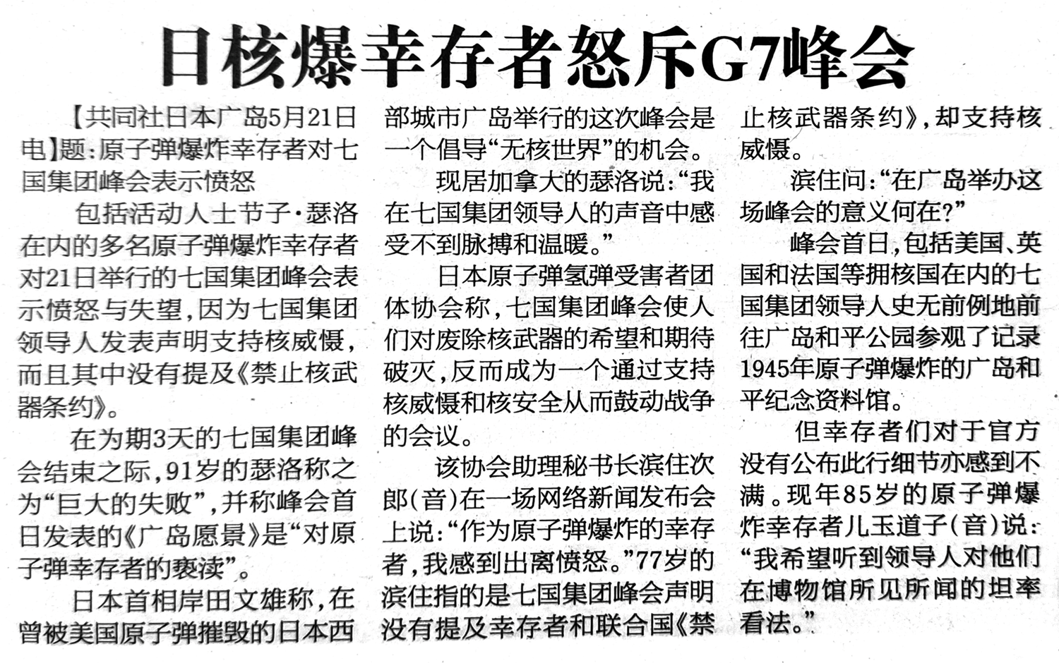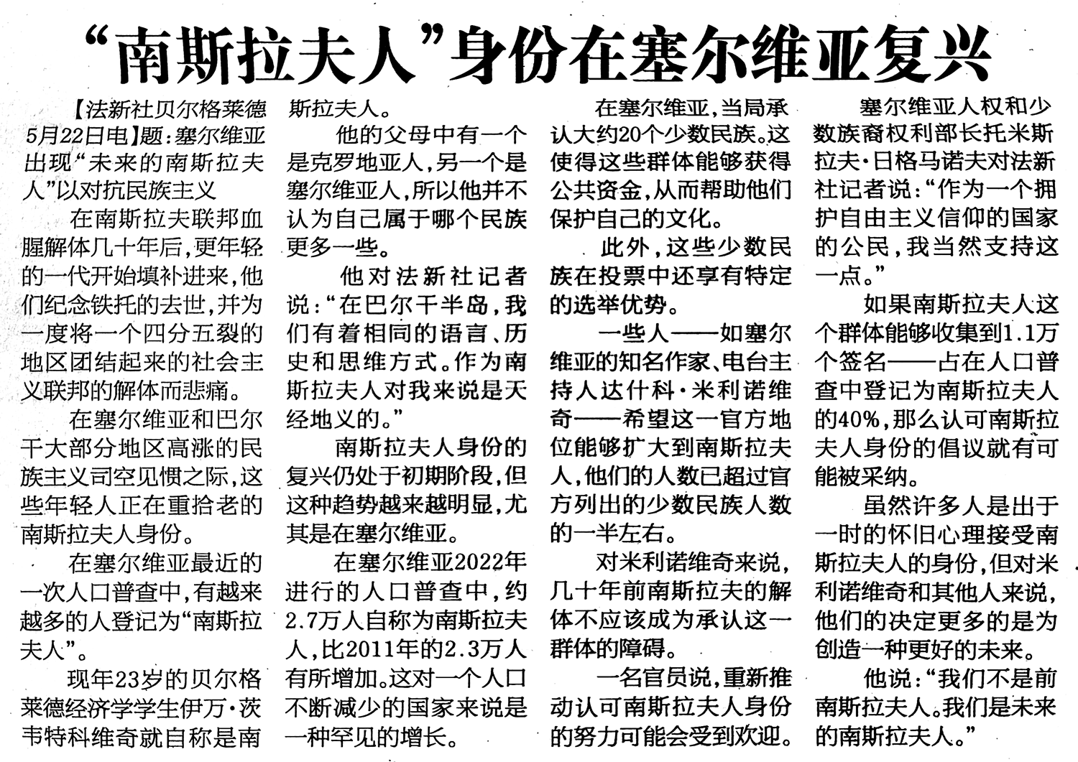
来源：《参考消息》
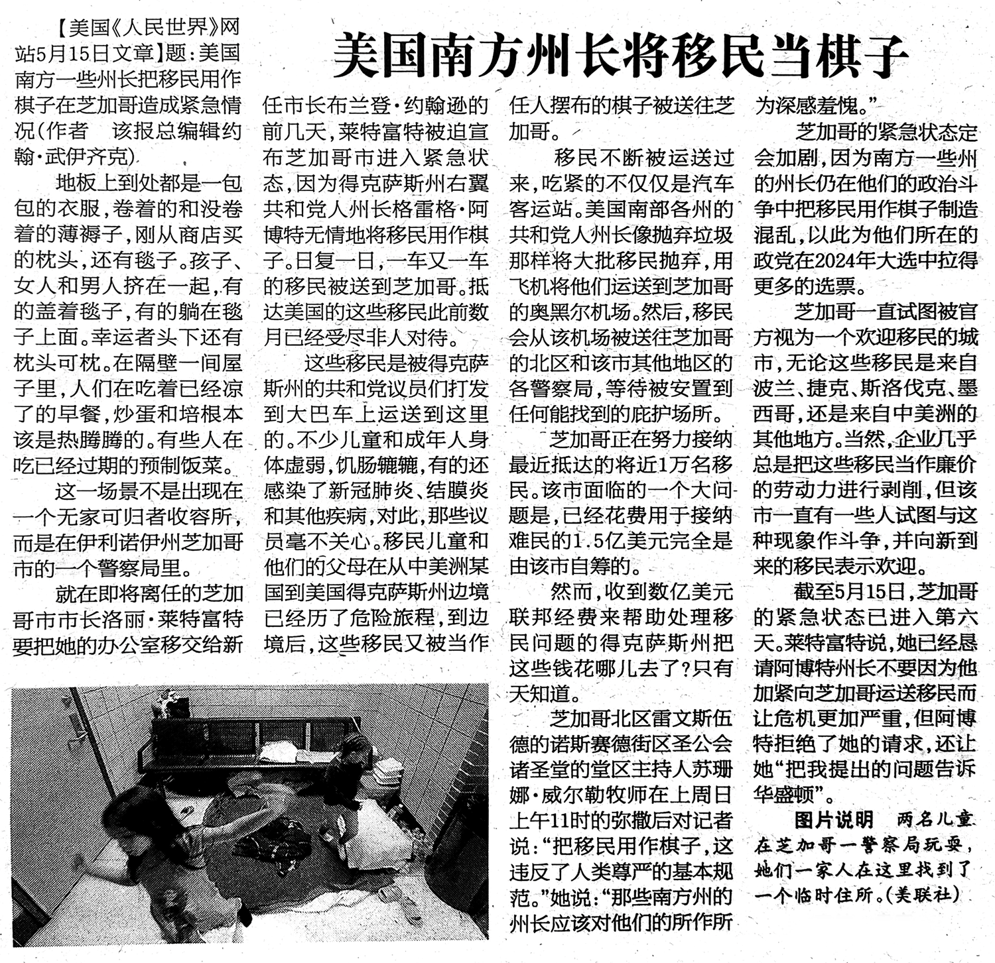
来源：《参考消息》
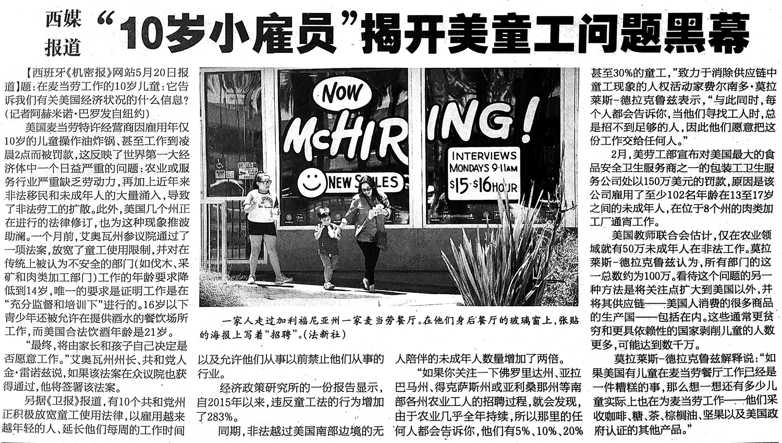
来源：《参考消息》

[1] 南非行政首都。——译注
[2] 穆米亚·阿布-贾迈尔原是电台记者，曾是美国全国黑人记者协会主席，在60年代曾参加过美国黑豹党。1981年11月遭到警察的枪击和追捕，1982年被以谋杀白人警察为名判处死刑。然而，审判过程极不公正，因为众所周知，他被判死刑的真正原因，是他曾经是黑豹党党员，而且是反对警察暴力的社会活动家。他是一位名副其实的政治犯，因为他的政见不被美国政府所容，才被逮捕、关押和判处死刑。 1995年，宾西法尼亚州州长下达了对他执行死刑的法令，但这一法令在上万人示威反对的情况下被迫取消。美国进步组织无一不在争先恐后地声援穆米亚、为他的案件奔走，要求法院重新审理该案。援救穆米亚行动，不仅在美国，而且在国际上，都已经形成声势浩大的运动。 穆米亚是一个坚强、乐观的人，他在狱中写作了大量的文章，他的文章风格有时带有中国色彩，因为他经常引用《毛主席语录》。然而遗憾的是，在穆米亚的精神故乡——中国，人们对他的名字还是陌生的。 摘自《美国左翼政治犯——穆米亚·阿布·贾迈尔》 http://www.wyzxwk.com/Article/guoji/2009/09/15929.html ——译注
[3] 原文如此。——译注
[4]《联合国人权专家对非裔美国囚犯被铐病床深表关切》（2021年04月） https://m.news.cctv.com/2021/04/22/ARTIr4Do8QwKHMdZXnPBSE5R210422.shtml ——译注
[1] 1903-1929。1925年成立的古巴共产党的创始人之一。——译注
[2] 1896-1974。墨西哥社会现实主义画家、墨西哥共产党党员。——译注
[1] 该报在观点上与新民主党接近。——译注
[2] 库涅瓦是从保加利亚移民进入希腊的工会运动家。2008年12月被歹徒泼强酸造成毁容和一只眼睛失明。她认为歹徒是其雇主派来的。此后她仍坚持斗争，后成为激进左翼联盟的欧洲议会议员。——译注
[3] 现任希腊总理，来自新民主党。——译注
[4] 指激进左翼联盟执政时期，新民主党同样在议会中为它提供过支持。——译注
[5] 康斯坦蒂诺斯·卡拉曼利斯（Konstantinos Karamanlis）曾多次出任希腊总理和总统，是新民主党的创始人；其侄子科斯塔斯·卡拉曼利斯（Costas Karamanlis）也是新民主党人，2004年至2009年任总理。——译注
[6] 2020年，土耳其放任大批难民通过埃夫罗斯进入希腊，引发严重边境冲突。——译注
[7] 2020年夏，土耳其一艘地震科研船在大量军舰护航下进入希腊海域，希腊以潜艇还击，这一事件引发数次海上对抗。——译注
[1] 1904-1992。德国马列主义党的创始人之一，曾担任该党理论刊物《革命之路》的负责人。——译注
[2] 原法西斯主义是指影响和形成法西斯主义基础的、作为其直接前身的意识形态和文化运动。——译注

